ASIR1-21

Para: Pedro Guerrero Lopéz

21 PRÁCTICA 2
Daniel rodriguez Hernansaiz

INDICE
¿Cómo crear las relaciones en Access? 2
¿Cómo se modifica una relación ya creada? 3
¿Cómo se borra una relación? 3
¿Qué es la integridad referencial? 4
¿Qué es la actualización en cascada? 4
¿Qué es el borrado en cascada? 4
¿Dónde mostrar relaciones directas? 5
¿Cómo borrar todas las relaciones? 5
¿Cómo ver todas las relaciones? 5
¿Cómo hacer un informe de las relaciones? 6
RESTRICCIONES DEL MODELO RELACIONAL 6
1. Restricciones generales 6
2. Restricciones de integridad de clave 6
3. Restricciones de integridad referencial 6
4. Restricciones de integridad de usuario o dominio 7
5. Restricciones de verificación (CHECK) 7

¿Cómo crear las relaciones en Access?
Pasos:
- Abrir la base de datos.
- Ir a Herramientas de base de datos.
- Pulsar Relaciones.
- Si no aparecen tablas → botón Mostrar tabla.
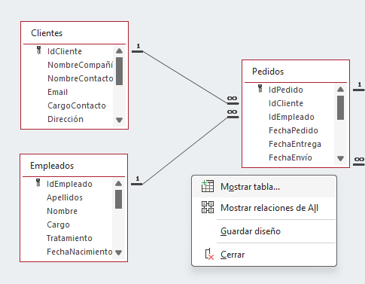
- Añadir las tablas necesarias.
- Arrastrar el campo clave primaria (por ejemplo, IdCliente) hacia su campo relacionado (en otra tabla).
- Se abre el cuadro Modificar relaciones.
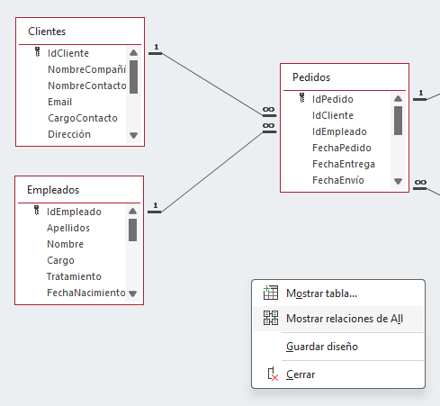
- Activar si se desea:
  - Exigir integridad referencial
  - Actualizar en cascada
  - Eliminar en cascada
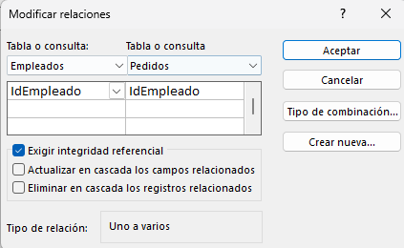
- Pulsar Crear.

¿Cómo se modifica una relación ya creada?
- Clic derecho sobre la línea de relación.
- Seleccionar Modificar relación.
- Cambiar las opciones necesarias.
- Aceptar.
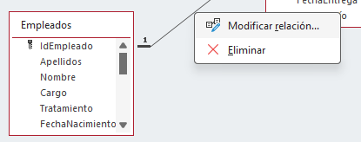

¿Cómo se borra una relación?
- En la ventana Relaciones, clic sobre la línea.
- Pulsar tecla Supr o clic derecho → Eliminar.
- Confirmar.
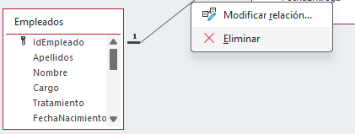

¿Qué es la integridad referencial?
Es la norma que impide que exista un registro “huérfano”.
Se activa en:
Ventana Modificar relaciones →
Casilla Exigir integridad referencial.
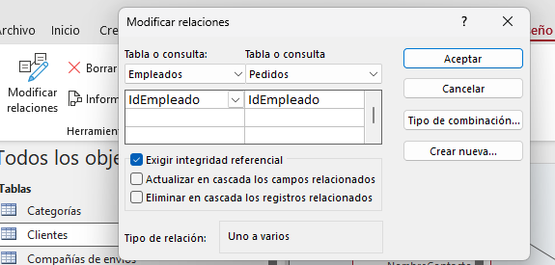
Si intentas borrar un cliente que tiene pedidos, Access mostrará un mensaje tipo:
“No se puede eliminar o cambiar el registro porque la tabla contiene registros relacionados.”

¿Qué es la actualización en cascada?
Si cambias la clave primaria en la tabla principal, automáticamente se actualiza en las tablas relacionadas.
Se activa en:
Modificar relaciones →
Casilla Actualizar en cascada los campos relacionados.
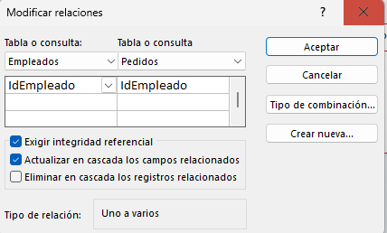

¿Qué es el borrado en cascada?
Si eliminas un registro principal, se eliminan automáticamente todos los registros relacionados.
Se activa en:
Modificar relaciones →
Casilla Eliminar en cascada los registros relacionados.
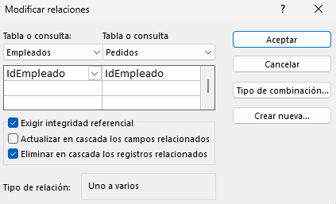

¿Dónde mostrar relaciones directas?
En la ventana Relaciones:
Seleccionar una tabla →
Botón Mostrar relaciones directas.
Solo se verán las relaciones que conectan directamente con esa tabla.
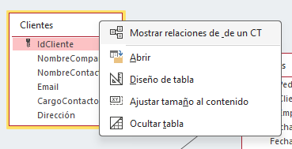

¿Cómo borrar todas las relaciones?
En la ventana Relaciones:
- Seleccionar todas las líneas (Ctrl + clic).
- Pulsar Supr.
- Confirmar.
No hay botón mágico de “borrar todo”, se hace seleccionando todas.
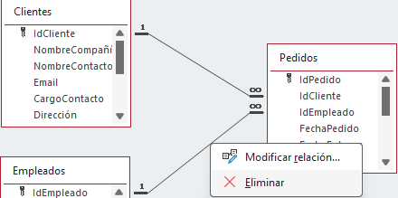

¿Cómo ver todas las relaciones?
En la ventana Relaciones →
Botón Mostrar todas las relaciones.
Access dibuja todo el mapa completo.
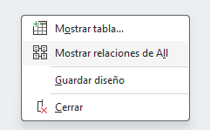

¿Cómo hacer un informe de las relaciones?
Ruta:
Herramientas de base de datos → Documentador de base de datos
- Seleccionar tablas.
- Elegir incluir relaciones.
- Generar informe.
Se crea un informe automático con estructura y relaciones.
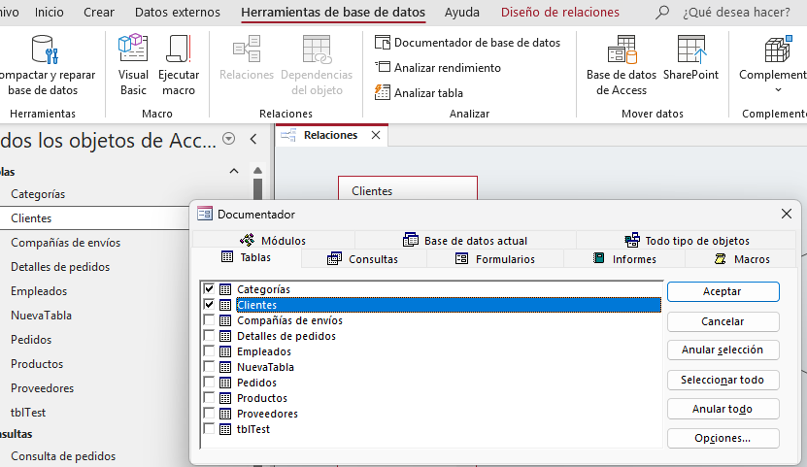

RESTRICCIONES DEL MODELO RELACIONAL

1. Restricciones generales
Son las reglas básicas que garantizan coherencia en los datos.
Ejemplo de mensaje típico al incumplir:
“El valor introducido no es válido para este campo.”

2. Restricciones de integridad de clave
Una clave primaria:
- No puede repetirse.
- No puede ser nula.
Si intentas duplicarla:
“No se puede insertar un valor duplicado en el índice, clave principal o relación.”

3. Restricciones de integridad referencial
Si intentas insertar un registro hijo sin padre:
“No se puede agregar o cambiar un registro porque se requiere un registro relacionado en la tabla principal.”
Si intentas borrar un padre con hijos:
“No se puede eliminar o cambiar el registro porque la tabla contiene registros relacionados.”

4. Restricciones de integridad de usuario o dominio
Son reglas definidas por el diseñador.
Ejemplo:
Campo Edad con regla: >=18
Mensaje al incumplir:
“El valor introducido no cumple la regla de validación.”

5. Restricciones de verificación (CHECK)
Son reglas tipo:
Fecha >= Date()
Si se incumple:
“El valor introducido infringe la regla de validación definida para el campo.”

